面向工程的地基基础技术交流会（一号通知）
（2016年6月24-25日 北京）

主办单位：中国土木工程学会土力学及岩土工程分会桩基学术委员会、北京土木建筑学会岩土工程委员会
承办单位：《建筑结构》杂志社
协办单位：地基基础技术创新联盟、建研地基基础工程有限责任公司、北京波森特岩土工程有限公司、
北京荣创岩土工程股份有限公司、中化岩土工程股份有限公司
媒体支持：《减震技术》杂志
会议时间：2016年6月24-25日（23日下午报到，24日全天会议报告，25日工程参观）
会议地点：北京·新大都饭店·首创国际会议中心（北京市西城区车公庄大街21号）
工程参观：天津武清天狮国际大学城工地“地基基础系列新技术发展与应用现场观摩及展示”

一、会议背景
地基基础是工程领域的重要分支，地基和基础是建筑物的根基。地基选择或处理得正确与否，基础设计与施工质量的好坏均直接影响到建筑物的安全性、经济性和合理性。近年来，我国地基基础工程急速发展，涌现出了众多新技术、新工艺、新设备、新材料，但一些新理念、新技术、新工艺由于没有被纳入相关现行标准规范而对使其推广应用受到影响。同时，一些地基基础工程的设计、施工和加固对各种规范、规程等技术标准的依赖性过强，未能很好地与地质条件、现场施工条件结合，既可能造成保守浪费，又有可能存在安全隐患。因此在地基基础工程设计、施工和加固过程中进行比选优化、综合分析和风险控制是至关重要的，结构工程师与岩土工程师责任重大。在此背景下，2015年6月18日举办了“面向工程的桩基技术交流会”，共有350多名业内工程师参会，取得了良好的效果。
为进一步促进地基基础领域技术的发展，经研究决定，2016年6月24日将在北京举办“面向工程的地基基础技术交流会”，并于25日组织赴天津武清天狮国际大学城工地“地基基础系列新技术发展与应用现场观摩及展示”，欢迎广大建筑结构设计人员及岩土工程师积极参与交流活动，共同推动行业技术进步。

二、会议内容
(1) 邀请全国勘察设计大师详解近些年我国建筑地基基础工程发展状况及典型案例分析。
(2) 邀请勘察设计院总工或技术负责人介绍重大工程项目地基基础设计、岩土工程勘察重点难点问题。
(3) 总结和交流已经完成或在建工程的地基基础设计、施工和加固经验。
(4) 针对地基基础工程新技术、新工艺及相互之间的热点、难点问题进行深入探讨。
(5) 交流复杂地质条件地基基础新施工方法、新设备、新技术、新工艺、新设计方法等。

三、出席嘉宾和报告题目
演讲嘉宾 | 单位/职务 | 演讲主题
顾国荣 | 全国工程勘察设计大师，上海岩土工程勘察设计研究院有限公司技术总监 | 上海软土地区超高层建筑岩土工程实践
康景文 | 中国建筑西南勘察设计研究院有限公司总工程师、副总经理 | 软土场地桩基事故分析与加固处理（对刚完成的两幢高层不均匀沉降分析及处理方案选择）
刘彦生 | 清华大学建筑设计研究院总工程师 | 新时期地基基础可靠度设计思辨
丘建金 | 深圳市勘察测绘院有限公司总工程师 | 深圳填海区软土工程问题及对策
高文生 | 中国建筑科学研究院地基所所长、建研地基基础工程有限责任公司董事长兼总经理 | 题目待定
郑 刚 | 天津大学教授 | 桩的水平承载力循环加载试验研究成果
刘焕存 | 中航勘察设计研究院有限公司研究员 | 深厚新近填方场地地基处理与嵌岩桩的试验分析
孙宏伟 | 北京土木建筑学会岩土工程委员会主任委员、北京市建筑设计研究院有限公司副总工程师 | 桩土复合的地基•察异与设计
钟冬波 | 中冶建筑研究总院有限公司地基所总工程师 | 大直径灌注桩检测试验技术与工程实例
刘金波 | 中国建筑科学研究院地基所设计咨询部主任 | 地基基础事故处理技术要点
李钦锐 | 中国建筑科学研究院地基所 | 北京大学体育馆地基基础加固
王继忠 | 北京波森特岩土工程有限公司董事长 | 波森特成套专利技术简介
朱允伟 | 北京荣创岩土工程股份有限公司副总工 | 旋扩桩研发与工程应用实例分析
郑伟锋 | 中化岩土工程股份有限公司广东分公司总经理 | 建筑基坑（半）自动化监测技术

四、会议费用及报名方式
（1）会务费：600元/人（含资料费、24日午餐、场地费、茶歇费），请务必提前汇款。
（2）报名方式：请访问《建筑结构》官网：http://www.buildingstructure.cn/Item/16904.aspx，填写会议回执表（见附件）发至：jzjg1971@qq.com，会务组将在3个工作日内回复是否报名成功，如未收到回复请及时与会务组联系。付款信息如下：
户名：亚太建设科技信息研究院有限公司；开户银行：招商银行北京东三环支行；
账号：110908001310606；汇款用途：结构地基基础会。
（3）会议安排：6月23日下午13:00-20:00在北京新大都饭店大堂西门报到，24日在新大都饭店首创国际会议中心开会，25日赴天津武清天狮国际大学城工地进行“地基基础系列新技术发展与应用现场观摩及展示”。
（4）住宿：会务组不负责订房事宜，请各位代表自行预定房间，会场所在的北京新大都饭店房价：标准间为400元/间/天（不含早餐），大床间为650元/间/天（不含早餐），早餐：30元/人，酒店预订电话：王玉秀，电话：13501086785（会议优惠房订满为止，请务必提前致电宾馆并告知“建筑结构地基基础会议”确认用房）。各位代表也可通过携程网等自行预定其他酒店。

五、会议招商

本届会议提供承办单位、协办单位、支持单位、会场展位、礼品赞助、微信推广、资料装袋、期刊广告等多种宣传形式，因名额有限，需要者请尽早联络我们，电话：010-57368782。

六、会务组联系方式
《建筑结构》杂志社
吴 琼：010-57368787（会议报名查询）；
吴定燕：010-57368782，13426015280（会议咨询和招商）；
杨 琳：010-88375434，18701529806（会议咨询和招商）；
Email：jzjg1971@qq.com（报名专用）；
网 址：www.buildingstructure.cn。

注：《建筑结构》官方微信现有粉丝超过24万人，每天专业资讯深度解读。凡关注《建筑结构》微信的参会代表可凭手机证明在会场领取精美礼品一份。

附1：“面向工程的地基基础技术交流会”回执表（填写完整后发送到：jzjg1971@qq.com）
参会代表姓名 | 单位 |  | 职务或职称 | 手机 |  | 邮箱 | 是否参观
汇款信息 |  | 汇出方式（银行、支付宝、微信）
 |  | 汇出时间（格式：年/月/日）
 |  | 汇款单位（以个人名义汇款请注明汇款人）
 |  | 汇款金额（元）
发票信息 |  | 发票张数（无特殊要求按总金额开一张）
 |  | 发票抬头（务必准确）
 |  | 发票内容 |  |  | 会议费
发票接收人信息 |  | 姓名
 |  | 地址（务必详细，以免丢失）
 |  | 手机
如需开增值税专用发票，需详细填写右侧相关信息；只需增值税普通发票不需填写；开具后不予更换 |  | 发票抬头（即名称）
 |  | 税号
 |  | 地址
 |  | 电话
 |  | 开户银行
 |  | 账号
注：1. 提前缴费的代表（带上汇款凭证复印件）统一在报到时现场领取发票。2. 现场缴费的，只收现金，会后10天内快递发票。3. 参会代表自行解决住宿事宜。4. 为了方便交流，建议参会代表带上本人名片。

附2：关于天津武清天狮国际大学城工地“地基基础系列新技术发展与应用现场观摩及展示”
为进一步加快地基基础领域新技术、新工艺、新材料、新设备等的成果转化，促进建设领域节能减排，推动行业技术进步，在住房和城乡建设部科技发展促进中心、天津市建设科技发展推广中心支持下，中国建筑学会、中国土木工程学会土力学与岩石力学分会、《工程勘察》杂志社、《建筑结构》杂志社、《基础工程》杂志社会同地基基础技术创新联盟，在天津武清天狮国际大学城现场举办“地基基础系列新技术发展与应用现场观摩及展示会”，对新技术、新工艺、新材料、新设备进行展示、交流和推广。涉及到的技术大致如下：
载体桩新技术、多节旋喷搅拌复合桩、抗拔载体桩、扩顶载体桩复合地基、潜孔冲击高压旋喷桩、三桩联体载体桩、预引孔锤击预制桩技术、组合载体桩、钉子压灌混凝土桩、静压设备施工载体桩、水泥土拌合输送灌注、劲性复合桩、长螺旋钻旋喷扩孔桩、钻扩清一体灌注桩施工技术、北斗云桩基施工智能技术、高效岩土固结剂、旋喷搅拌加劲桩锚技术及筋体回收技术、等能量等变形挤密桩技术、载体桩即打即压技术、高强度大直径800~1200mm直径复合水泥砂土桩技术及设备、柴油锤净化装置技术等。

附3：北京新大都饭店交通路线图
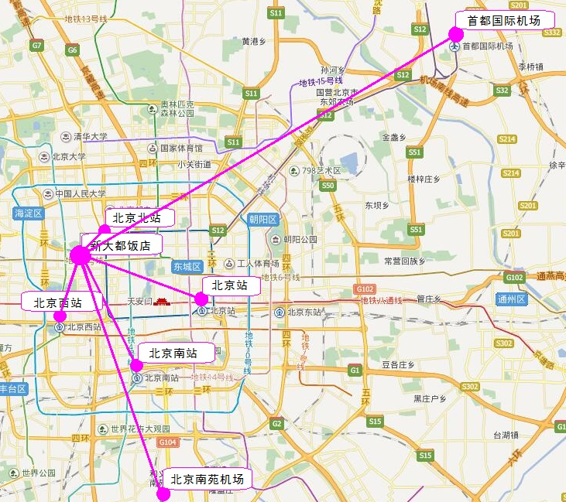 | 交通枢纽  机场  首都国际机场 约33公里，打车约115元  北京南苑机场 约22公里，打车约65元  火车站  北京西站 约8公里，打车约24元  北京南站 约14公里，打车约38元  北京北站 约3公里，打车约13元  北京站 约13.4公里，打车约37元  地铁站  车公庄西站（6号线）A口出向西步行约1公里  白石桥南站（9号线）C1口出向东步行约1.2公里  公交站  郝家湾（约182米）、百万庄（约236米）、二里沟西口（约248米），可乘坐118路，693路，701路、102路，103路，114路，717路，特5路到达

